МИНОБРНАУКИ РОССИИ

Федеральное государственное бюджетное образовательное учреждение высшего образования

НИЖЕГОРОДСКИЙ ГОСУДАРСТВЕННЫЙ ТЕХНИЧЕСКИЙ

УНИВЕРСИТЕТ им. Р.Е.АЛЕКСЕЕВА

Институт радиоэлектроники и информационных технологий

Кафедра «Вычислительные Системы и Технологии»

ОТЧЕТ

По лабораторной работе №3

РУКОВОДИТЕЛЬ:

________________ Гай В.Е.

(подпись) (фамилия, и.,о.)

СТУДЕНТ:

________________ Юрчук М.С.

(подпись) (фамилия, и.,о.)

19-В-1

(шифр группы)

Работа защищена «___» ____________

С оценкой ________________________

Нижний Новгород 2021

Задание:

1. Формирование запроса и получение ответа (отправка ARP-запроса с помощью утилиты PackETH).

2. ARP-Спуфинг.

Вариант 9

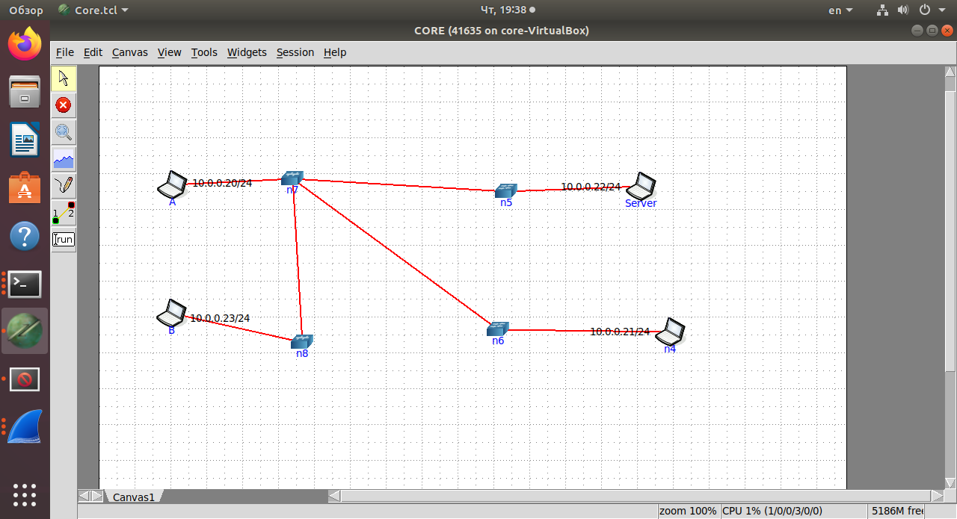

Часть 1.

Проверяем что компьютеры находятся в одной сети и пингуются:

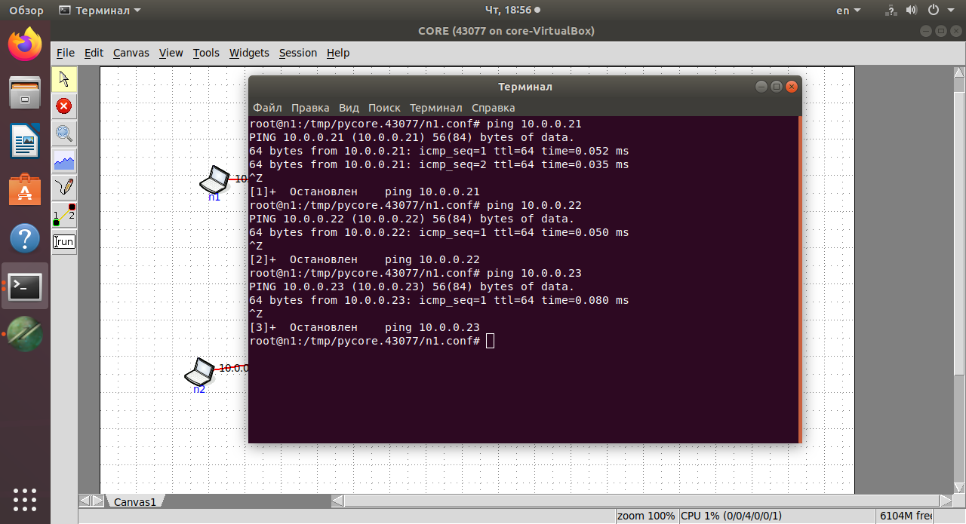

Формируем и отправляем ARP-запрос:

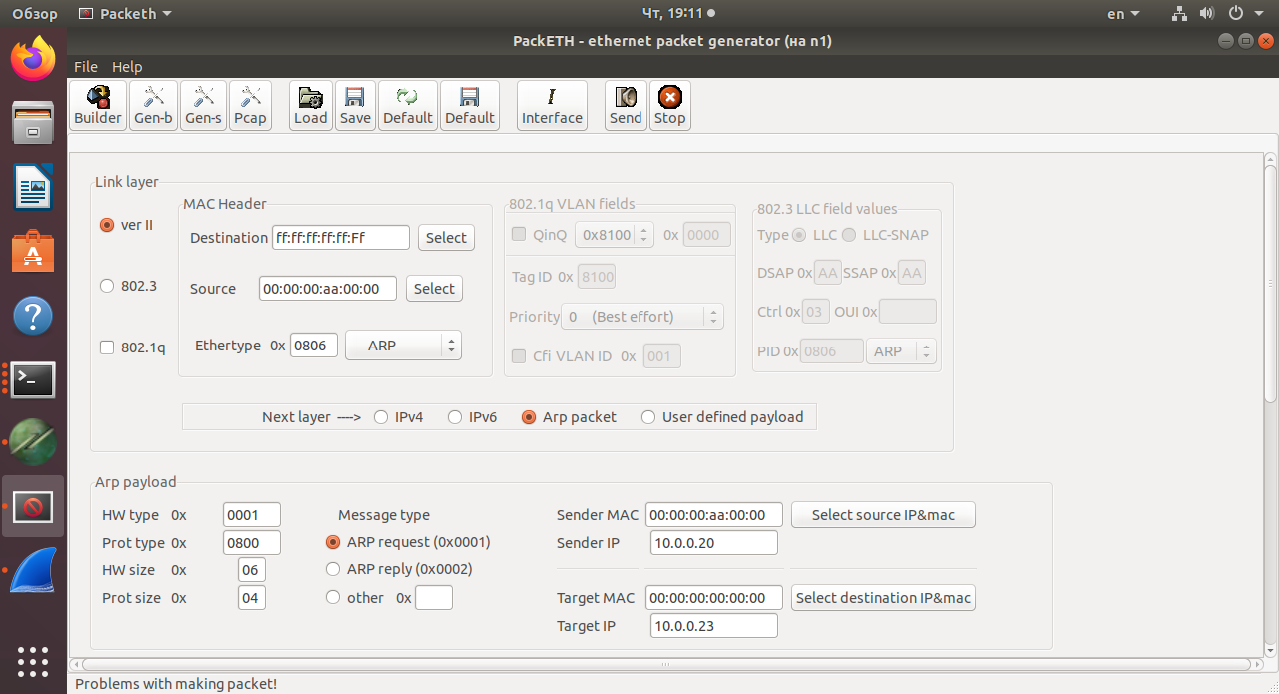

Кадр запроса и ответа:

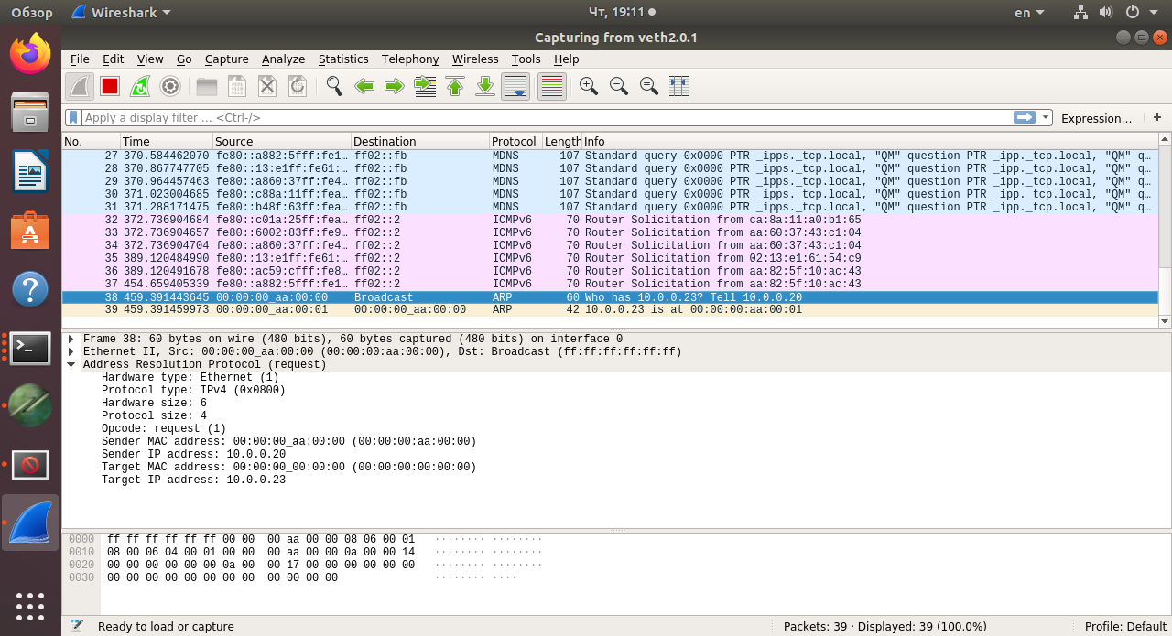

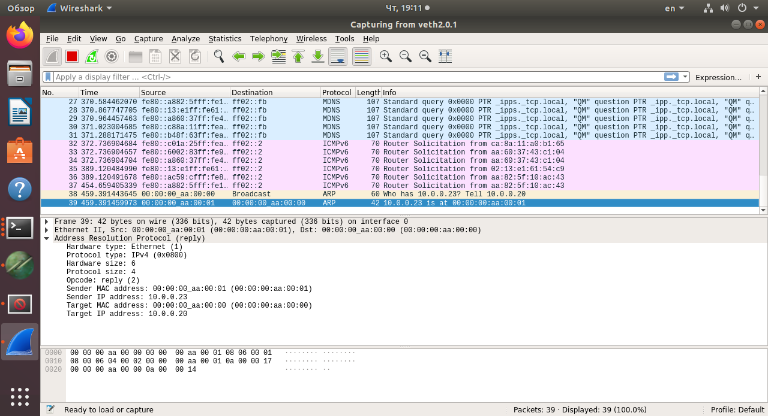

Часть 2.

Отправляем компьютеру А подготовленный ARP-ответ сервером. Организовываем чат между узлами A и B с помощью netcat по протоколу TCP. Отправление сообщение появляется на другой стороне узла и также мы его видим при перехвате на сервере.

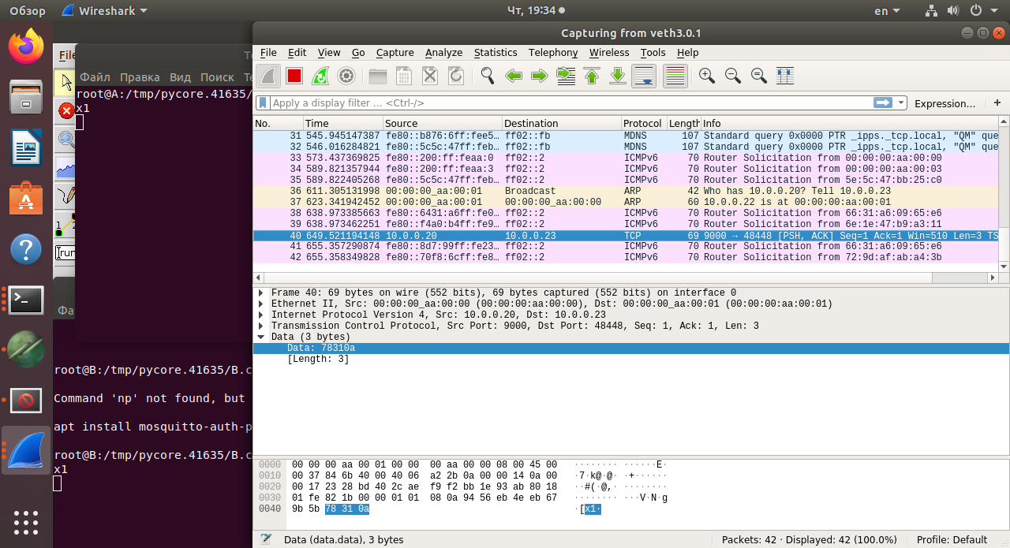

Пробуем тоже самое, но установим соединение чата через протокол UDP. Отправили test и test2.

Узел А:

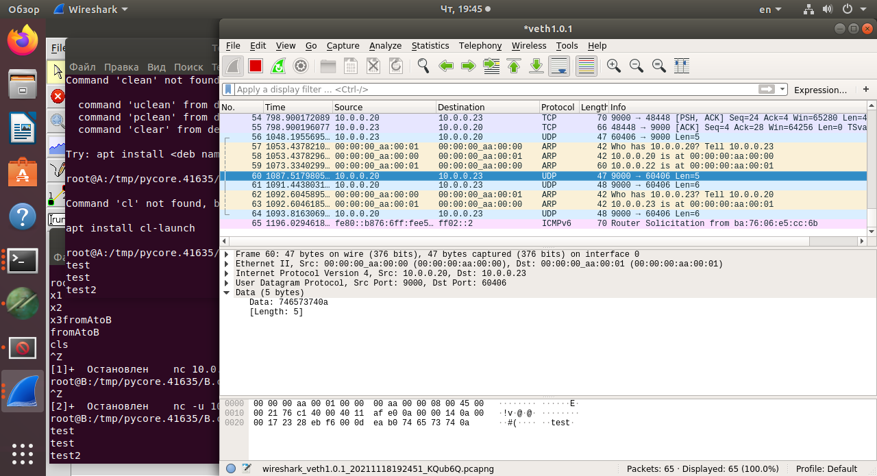

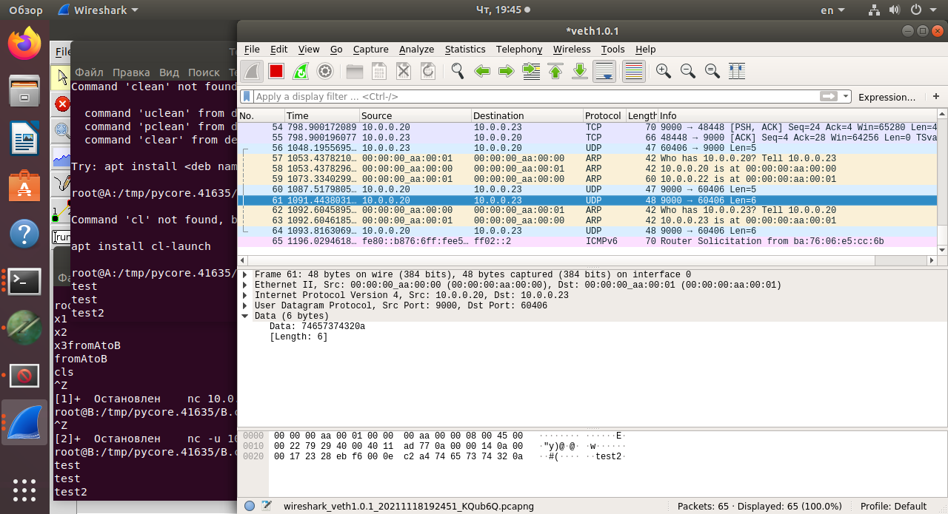

Узел B:

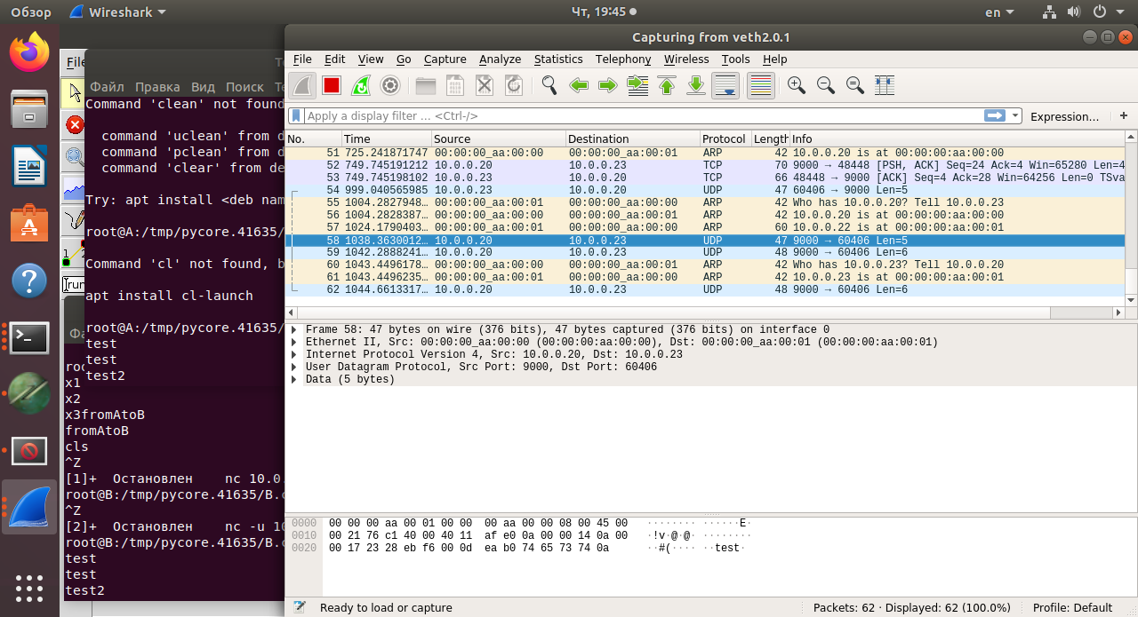

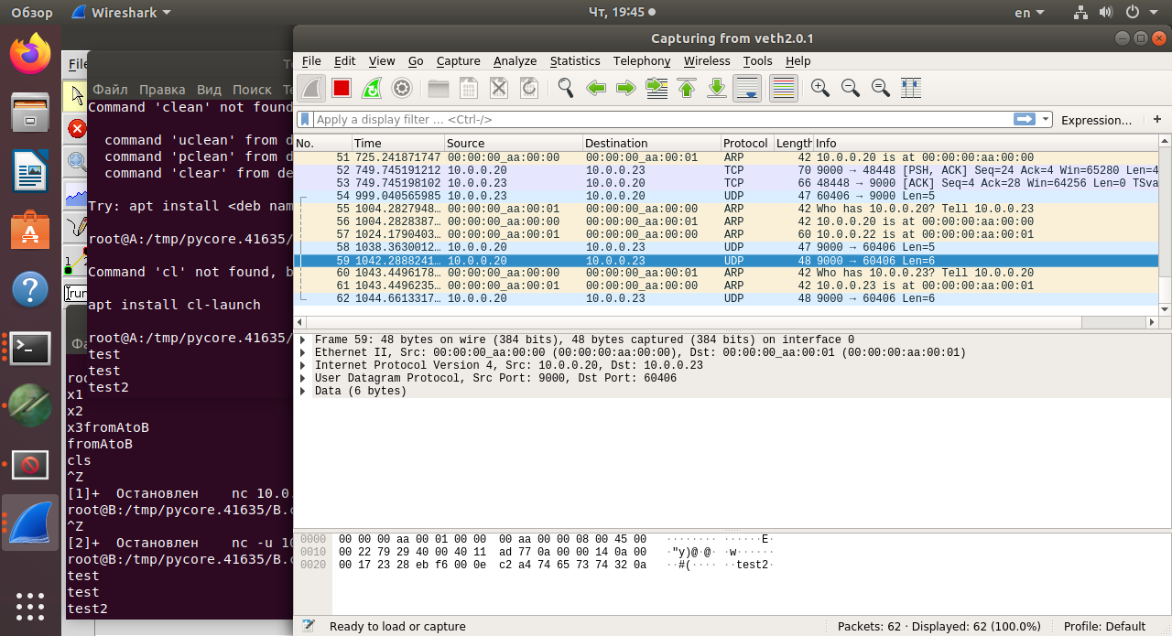

Узел С (сервер):

